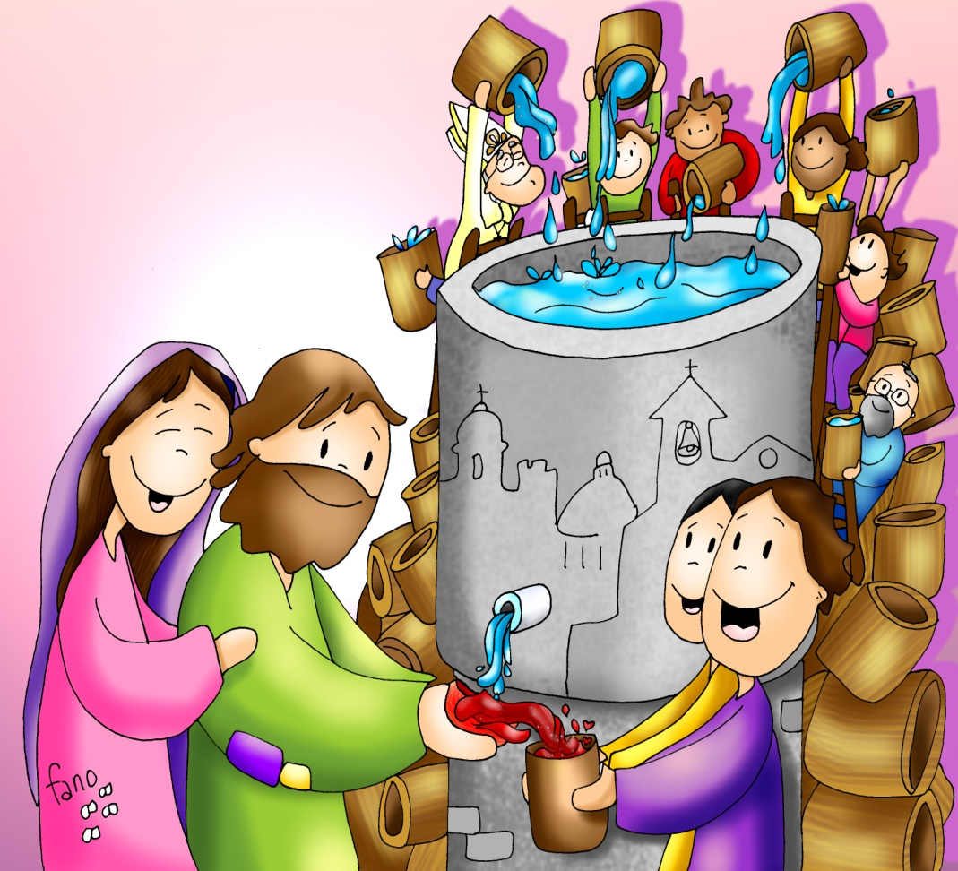

**Llenemos las vasijas de AGUA**

**sabiendo que TÚ las transformarás en VINO**

20-enero-2018

2º-ORDINARIO-C